CentOS6.7安装mysql5.7.18

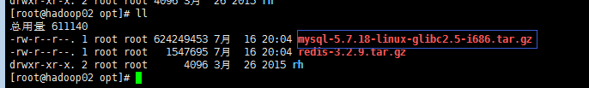
- 解压到/usr/local目录
# tar -zxvf mysql-5.7.18-linux-glibc2.5-i686.tar.gz -C /usr/local
- mysql-5.7.18-linux-glibc2.5-i686文件夹重命名为mysql
# cd /usr/local
# mv mysql-5.7.18-linux-glibc2.5-i686/ mysql
- 新建mysql用户组和mysql用户
# groupadd mysql
# useradd -r -g mysql mysql
- 新建数据目录
# cd /usr/local/mysql
# mkdir data
- 更改所有者以及授权755
# cd /usr/local
# chown -R mysql:mysql mysql/
# chmod -R 755 mysql/
- 初始化mysqld
# cd /usr/local/mysql
# ./bin/mysqld --user=mysql --basedir=/usr/local/mysql --datadir=/usr/local/mysql/data --initialize
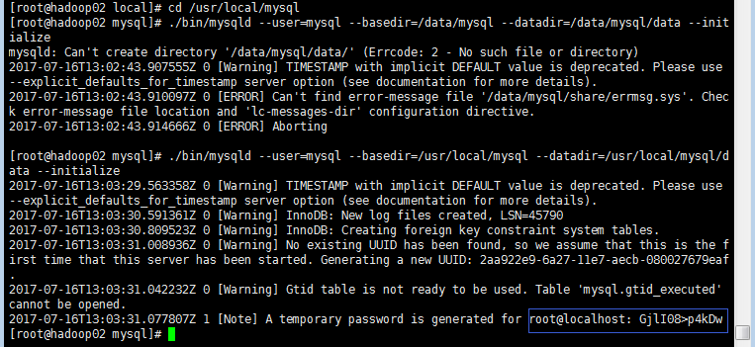
记录下root的初始密码: GjlI08>p4kDw
- 将mysqld添加成服务，并启动它
# cp /usr/local/mysql/support-files/mysql.server /etc/init.d/mysqld
建立mysql默认的配置文件/etc/my.cnf，并添加图片中内容
# vim /etc/my.cnf
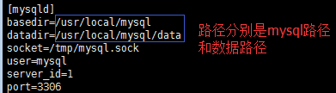
保存并退出my.cnf，启动mysqld
# service mysqld start
出现如下信息表示启动成功
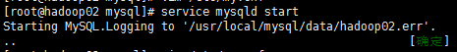
查看mysql是否启动成功
# ps -ef|grep mysql
出现如下信息表示启动成功
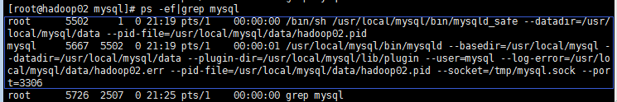
当然也可以查看mysqld的状态
# service mysqld status
- 登录mysql并修改root密码
# cd /usr/local/mysql
# ./bin/mysql -uroot –p
输入初始密码，步骤6中有生成，出现如下信息表示登录成功
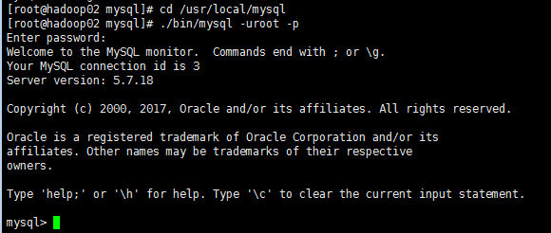
修改root密码
SET PASSWORD = PASSWORD('123456');
FLUSH PRIVILEGES;
初次登录没有修改root的密码，操作数据库会出现如下错误提示
ERROR 1820 (HY000): You must reset your password using ALTER USER statement before executing this statement.
那么需要修改root用户的密码
- 设置mysql远程可访问（前提是防火墙必须关闭，chkconfig iptables off设置自动启动为关闭，service iptables stop关闭防火墙）
先登录到mysql
use mysql
update user set host = '192.168.0.4' where user = 'root';
FLUSH PRIVILEGES;
192.168.0.4即是可远程访问本地mysql的远程ip，若想任意ip都能访问本地mysql，那么只需要将192.168.0.4换成%即可
update user set host = '%' where user = 'root';
mysql主从备份
windows上mysql做master，linux上mysql做slave，mysql版本是5.7.18；windows的ip为192.168.0.4，linux的ip为192.168.0.223
1、master上开启binlog日志
在mysql的home目录找到my.ini文件，配置上如下内容
[mysqld]
# set basedir to your installation path
basedir=D:\\mysql-5.7.18
# set datadir to the location of your data directory
datadir=D:\\mysql-5.7.18\\data
port = 3306

log-bin = mysql-bin #[必须]启用二进制日志
server-id = 4 #[必须]服务器唯一ID，默认是1，取ip的后3位
expire-logs-days = 7 #只保留7天的二进制日志，以防磁盘被日志占满
binlog-ignore-db = mysql #不备份的数据库
binlog-ignore-db = information_schema
binlog-ignore-db = performation_schema
binlog-ignore-db = sys
binlog-do-db=mybatis #需要做复制的数据库名
若home目录下没有有my.ini文件，那么就新创建一个
测试log_bin是否成功开启
mysql> show variables like '%log_bin%';
出现下图，log_bin为ON则表示开启成功，OFF表示开启失败
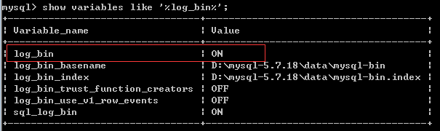

2、master的数据库中建立备份账号：backup为用户名，%表示任何远程地址，如下表示密码为1234的任何远程地址的backup都可以连接master主机
mysql> grant replication slave on *.* to 'backup'@'%' identified by '1234';
mysql> use mysql
mysql> select user,authentication_string,host from user;
可看到我们刚创建的备份账号：
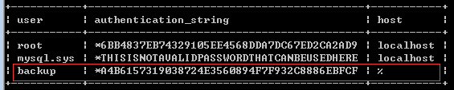
3、拷贝数据
重启MySQL服务并设置读取锁定
net stop MySQL
net start MySQL
登录mysql
mysql> flush tables with read lock;
读取锁定的意思是只能读取，不能更新，以便获得一个一致性的快照

查看主服务器上当前的二进制日志名和偏移量值
mysql> show master status \G
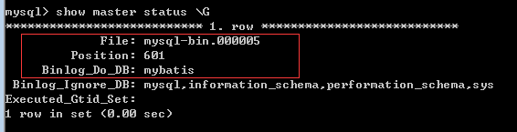
复制的工程如下：
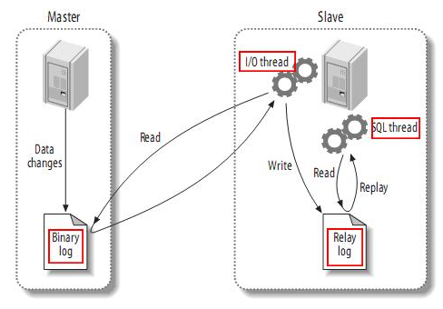
File表示实现复制功能的日志，即上图中的Binary log；Position则表示binlog日志文件的偏移量之后的都会同步到slave中，那么在偏移量之前的则需要我们手动导入

从master导出数据，然后导入到slave中
另外开一个命令窗口，用mysqldump命令进行数据的导出
将d:\a.txt拷贝到slave上，然后导入到mysql数据库中
slave上的mybatis数据库不存在则先创建，然后再导入
导出是mysqldump，导入时mysql

4、配置slave(192.168.0.223)
slave是linux环境，mysql的配置文件是/etc/my.cnf，不存在则新建，配上如下内容
[mysqld]
basedir=/usr/local/mysql
datadir=/usr/local/mysql/data
socket=/tmp/mysql.sock
user=mysql
port=3306

log-bin=mysql-bin
server-id=223
重启slave数据库
[root@hadoop03 bin]# service mysqld restart
登录slave数据库，并做如下设置
mysql> stop slave;
mysql> change master to
master_host='192.168.0.4',
master_user='backup',
master_password='1234',
master_log_file='mysql-bin.000005',
master_log_pos=601;
各个参数含义：
master_host 实现复制的主机的IP地址
master_user 实现复制的远程登录master的mysql的用户，在步骤2有设置
master_password 实现复制的远程登录master的mysql的面，在步骤2有设置
master_log_file 实现复制的binlog日志文件 在步骤3标红的框框中
master_log_pos 实现复制的binlog日志文件的偏移量 在步骤3标红的框框中
mysql> start slave;
查看slave从机的状态
mysql> show slave status \G
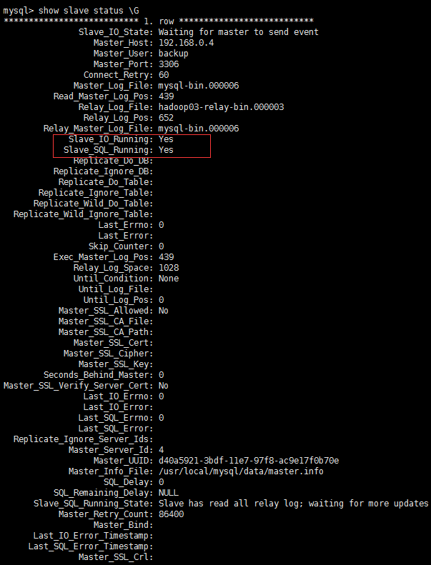
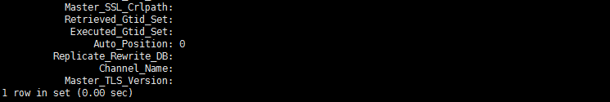

5、关闭掉主数据库的读取锁定
mysql> unlock tables;
6、在主数据库中创建一个表以及添加数据测试
前面没出问题的话,那么master上的mybatis数据的操作都会同步到slave的mybatis上

